HƯỚNG DẪN CUNG CẤP THÔNG TIN VỀ NHU CẦU HỌC NGHỀ,
GIẢI QUYẾT VIỆC LÀM CHO LAO ĐỘNG BỊ ẢNH HƯỞNG COVID-19

Bước 1: Truy cập vào trang thông tin điện tử Sở Lao động - Thương binh và Xã hội tại địa chỉ http://ldtbxh.hatinh.gov.vn/, chọn mục “HỖ TRỢ HỌC NGHỀ, GIẢI QUYẾT VIỆC LÀM CHO LAO ĐỘNG HỒI HƯƠNG DO ĐẠI DỊCH COVID-19”
Bước 2: Điền đầy đủ thông tin tại các bước trong câu hỏi. Sau mỗi lần hoàn thành sẽ chọn vào nút “Tiếp theo” hoặc “Next” (khoanh tròn màu đỏ trong hình) để tiếp tục hoàn thiện thông tin trên phiếu
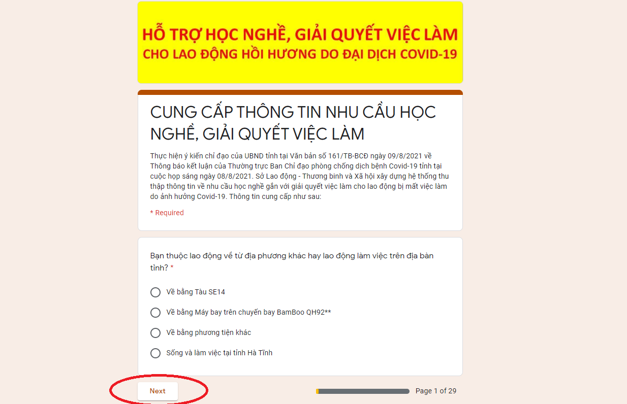
Lưu ý:
1. Tại những câu hỏi trong phiếu có dấu hoa thị đỏ (khoanh tròn màu đỏ trong hình), người điền phiếu bắt buộc phải hoàn thiện câu hỏi đó. Nếu không điền thông tin, hệ thống sẽ báo lỗi và không thể tiếp tục điền thông tin vào phiếu.
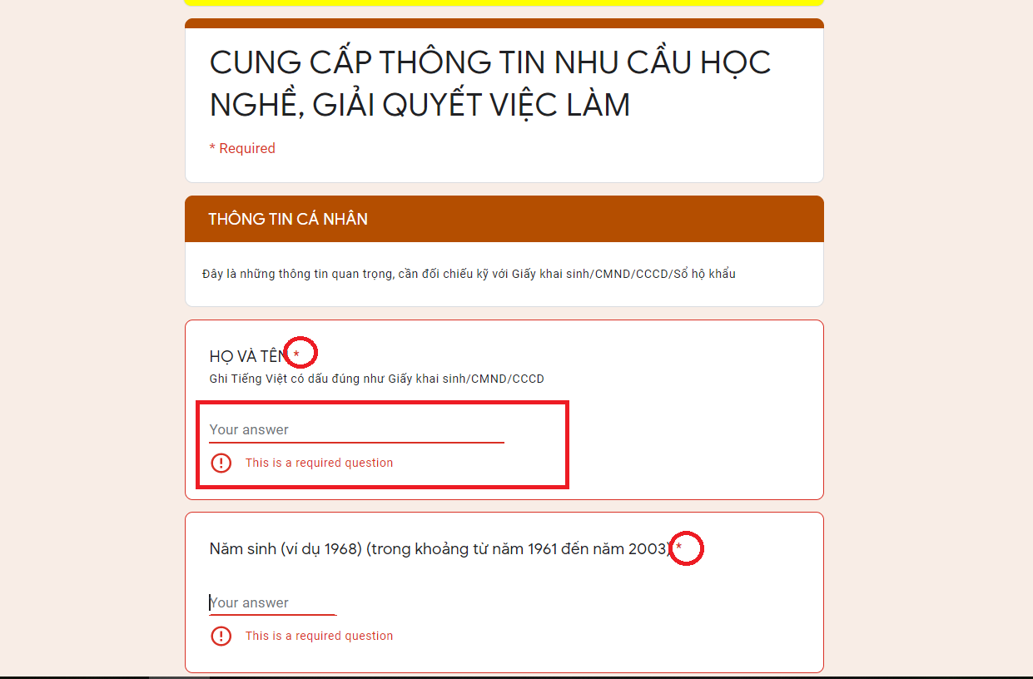

2. Tại các câu hỏi trong phiếu thông tin có chú thích cụ thể. Đề nghị, người điền phiếu làm theo hướng dẫn tại ghi chú. Nếu không đúng thông tin, hệ thống sẽ báo lỗi và không thể chuyển sang các câu hỏi khác để hoàn thiện.

Ví dụ: Tại câu hỏi năm sinh (trong khoảng từ 1961 đến năm 2003). Nếu người điền phiếu nhập năm 2004 hệ thống sẽ báo lỗi và không thể tiếp tục hoàn thiện phiếu ở trang tiếp theo.
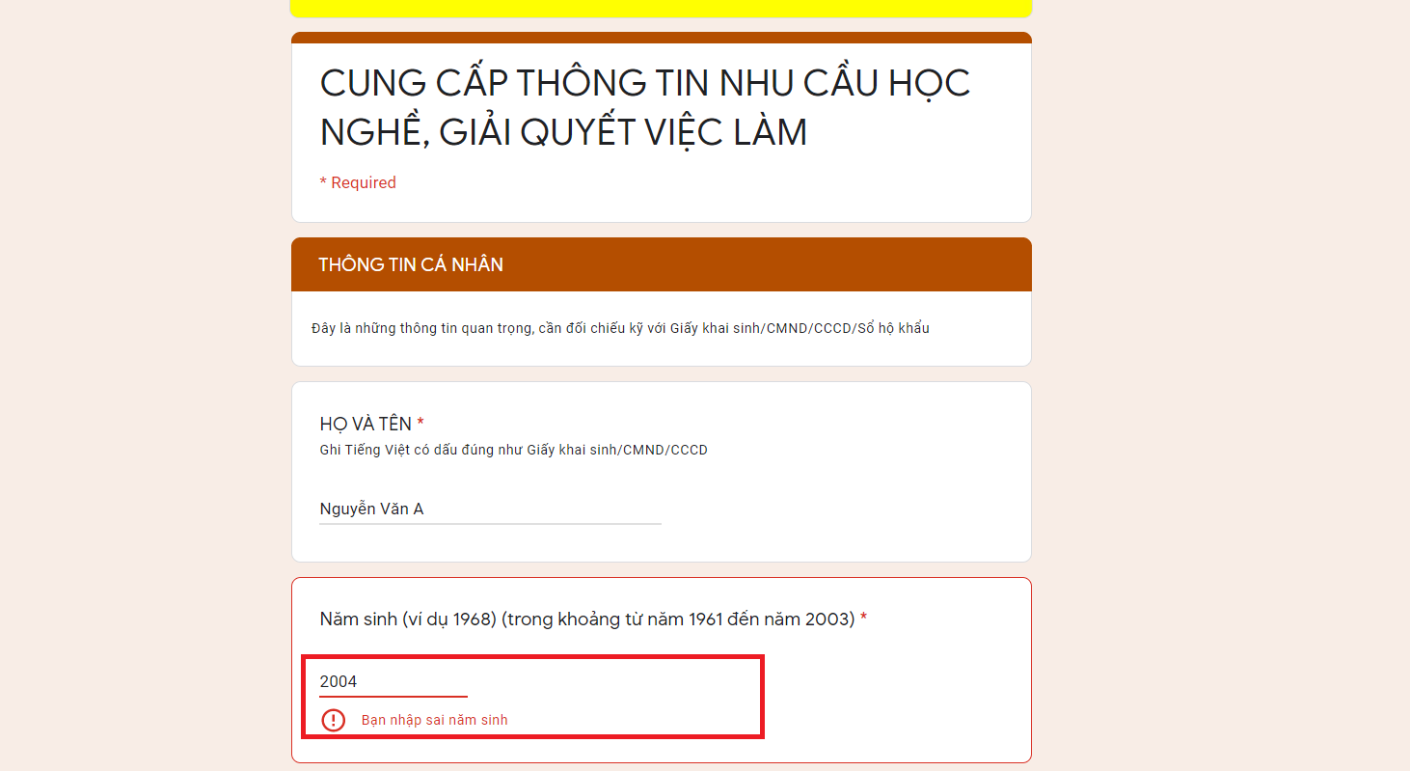

3. Trong quá trình điền thông tin, nếu người điền phiếu muốn sửa đổi thông tin đã điền ở trước, vui lòng chọn “Quay lại” hoặc “Back” ( khoanh tròn màu đỏ trong hình) để quay lại các thông tin phía trước và sửa đổi.

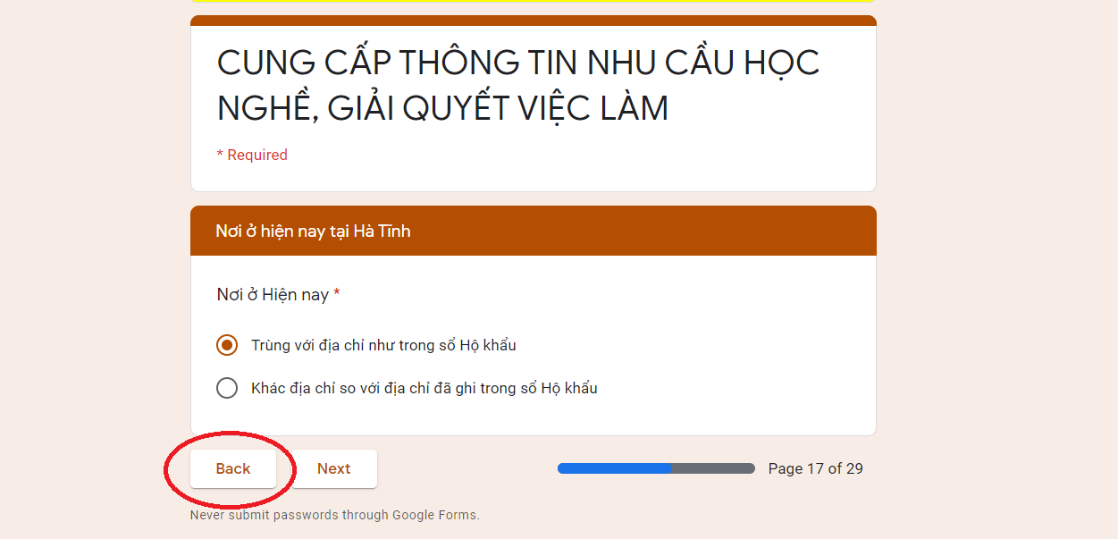

4. Về tuyển dụng lao động, giải quyết việc làm
Hàng tháng danh sách vị trí việc làm tuyển dụng lao động được cập nhật thường xuyên tại sàn giao dịch việc làm của tỉnh thông qua Trung tâm Dịch vụ việc làm. Người lao động khi đăng ký nhu cầu làm việc tham khảo tại đường link: http://vieclamhatinh.vn/vi/job/
Sau khi người lao động cung cấp thành công thông tin về nhu cầu việc làm, Trung tâm Dịch vụ việc làm tỉnh sẽ tư vấn trực tiếp kết nối lao động với đơn vị tuyển dụng lao động để thực hiện tuyển dụng lao động.
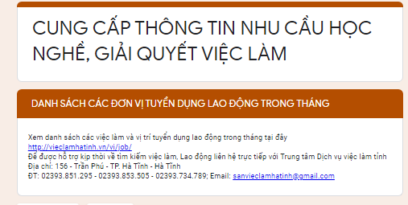
Bước 3: Kiểm tra lại thông tin đã điền. Sau đó, bấm chọn “Gửi” hoặc “Submit” (khoanh tròn màu trong hình) để hoàn tất quá trình đăng ký và thông tin phiếu được gửi đi.
